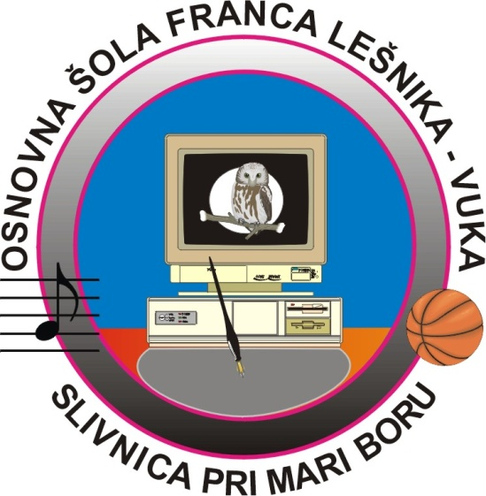

Seminarska naloga
ELEKTROMOTOR- (Asinhronski)
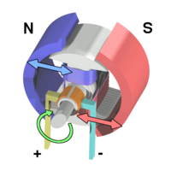

Predmet : Fizika Razred : ?

Elektromotor je elektromehanska naprava, ki spreminja električno energijo v mehansko energijo. Gibanje povzročajo magnetna polja.

Amm

ELEKTROMOTOR
Ae

Q

ELEKTROMOTOR
Elektromotorji, ki so vezani na tok enosmerne napetosti.

Deli:
- Stator
- Rotor
- Komutator
- Ščetke, krtačke
UNIVERZALNI
Enosmerni (DC)
Izmenični (AC)
SINHRONSKI
ASINHRONSKI

UNIVERZALNI ELEKTROMOTORJI

- Podobni enosmernim motorjem

- Imajo visoko vrtilno hitrost( nekaj tisoč do deset tisoč vrtljajev na

min), ki ni pogojena z frekvenco omrežne napetosti

- Zato ti motorji pri majhnih dimenzijah in masi, lahko dosežejo
veliko moč

- Uporabljajo se za pogon manjših strojev( kotne brusilke, vrtalni stroji, sesalniki za prah)

SINHRONSKI MOTORJI

- rotor se vrti z enako vrtilno hitrostjo, kot vrtilno magnetno polje. Rotor je zasnovan kot večpolni elektromagnet, napajan z enosmernim tokom ali pa trajni magnet (za manjše motorje).

- zaradi svojih lastnosti od obremenitve praktično neodvisno vrtilno hitrost (trda karakteristika) in se uporabljajo za aplikacije, kjer je zahtevana konstantna hitrost vrtenja (npr. navijalni stroji, močno obremenjeni pogoni, časovni mehanizmi, itd).

- tak motor ne more steči sam in zato je za zagon potreben zunanji zagon

- Na enak način kot sinhronski motorji so zasnovani tudi sinhronski generatorji, ki so danes najpogostejša oblika generatorjev v (predvsem večjih) elektrarnah.

Asinhronski motorji
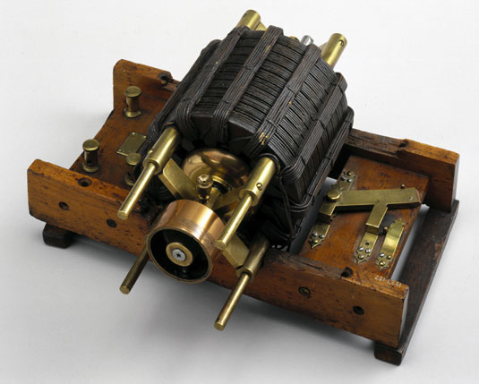

Prvi originalen indukcijski motor Nikola Tesle

Zgodovina

Idejo, za rotativno magnetno polje je razvil Francois Arago leta 1824, izvedel prvi pa jo je Walter Baily.
Glede na ta dva, omenjena zgoraj so izdelali indukcijski ali asinhronski motor, Nikola Tesla leta 1883 in Galileo Ferraris v letu 1885.
Glede na avtobiografijo Tesle, bi naj dobil magnetno polje leta 1882 in ga uporabil za izum prvega asinhronskega motorja v letu 1883. Ferraris je razvil idejo leta 1885. V letu 1888 je svoje raziskave razglasil na » the Royal Academy of Scientists« v Turinu. Indukcijski motor z kletko je razvil Mikhail Dolivo-Dobrovolsky.

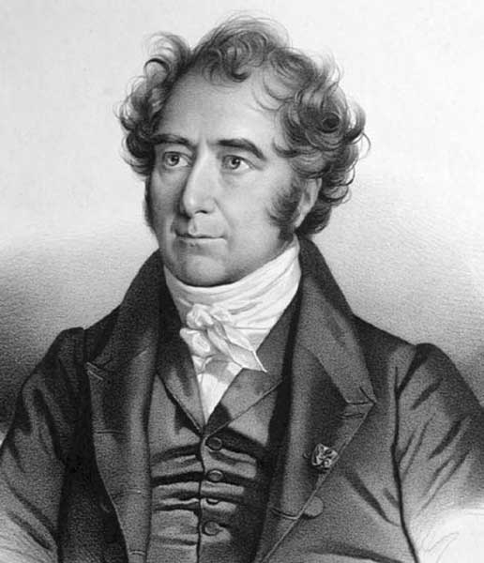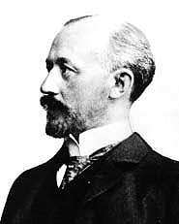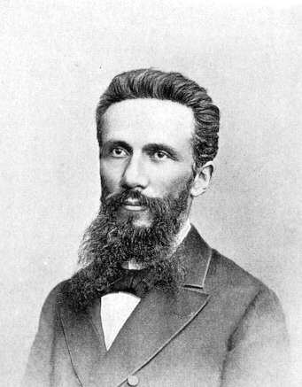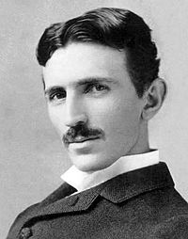
Od leve proti desni- Nkola Tesla, Galileo Ferraris, Mikhail Dolivi-Dobrovsky in Francois Arago
Operiranje

V indukcijskem, kot sinhronskem motorju je stator torej napajan z izmeničnim tokom in narejen da ustvari krožno magnetno polje ki torej rotira v času AC nihanj. rotor se vrti nekoliko počasneje kot vrtilno magnetno polje. Rotor je lahko izveden s trifaznim navitjem in drsnimi obroči, kar omogoča tudi težje zagone z uporabo dodatnih uporov v rotorskem tokokrogu, ki se tekom zagona zmanjšujejo (ročno ali avtomatsko z vrtilno hitrostjo). Lahko pa je rotor izdelan v obliki kratkostične kletke, ki jo sestavlja večje število medsebojno povezanih palic iz bakra ali aluminija. Slednja izvedba rotorja je preprostejša in bolj robustna, zato se najpogosteje uporablja.
Asinhronski motorji so danes uporabljeni za večino električnih pogonov. Pri njih vrtilna hitrost rotorja pada z obremenitvijo (mehka karakteristika). Razlika med vrtilno hitrostjo rotorja in vrtilno hitrostjo magnetnega polja se imenuje slip in se po navadi izraža v procentih. Vrednost slipa pri motorskem načinu obratovanja je med 0 (razbremenjen motor) in 1 (zavrt rotor), pri nazivni obremenitvi pa znese nekaj odstotkov.
Ti motorji so zmožni kratkotrajno prenesti velike preobremenitve (cca. 3-krat večje od nazivne mehanske obremenitve, posebne izvedbe tudi nekoliko več).
3-fazno oskrbovanje z tokom omogoča rotacijo magnetnega polja v indukcijskem motorju
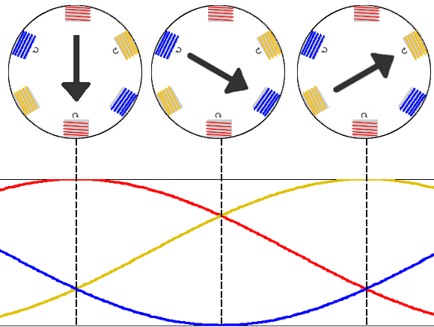

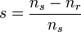SLIP s je stopnja rotacije magnetnega polja, glede na rotor, deljeno z absolutno rotacijo stopnje statorja magnetnega polja.

ZGRADBA:

Stator nosi trifazno navitje, rotor pa trifazno navitje s priključki na drsne obročke in krtačke ali kratkostično kletko.
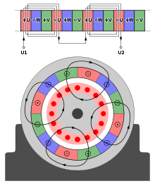
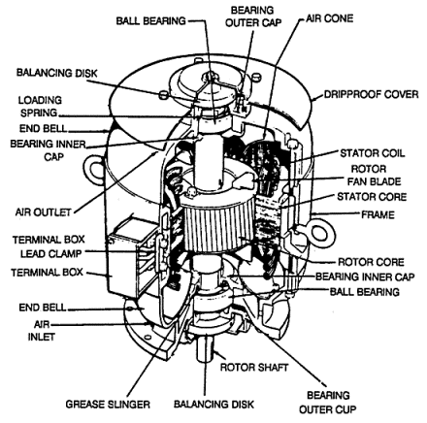

Tipični navojni vzorec za 3 fazni, 4-polni motor.( faze so označene z U. V, W).

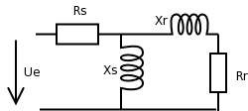

Ekvivalentni krog indukcijskega motorja

KRIVUJA NAVORA
Navor motorja se zniža kot funkcija slipa podana s krivuljo navora. Ko je motor normalno obremenjen, je krivulja navora blizu ravne črte, tako je navor sorazmeren slipom. Ko se tovor poveča nad predpisano obremenitev, povečanja slipa zagotavlja manj dodatnega navora, tako se krivuljo navora začne kriviti.

Končno pri slipu okoli 20 % motor doseže svoj največji navor, imenovan "razčlenitven navor".
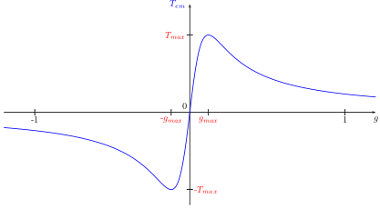

Krivulja tipičnega navora kot funkcija slip

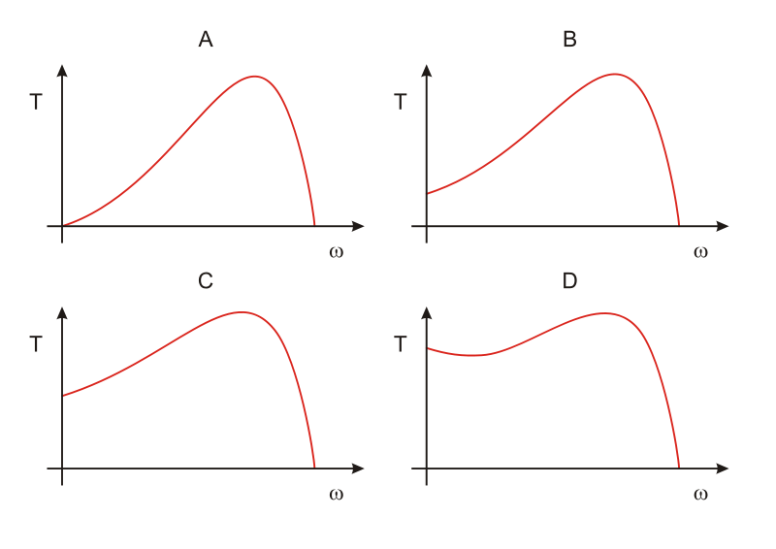

Krivulje navora za 4 vrste asinhronih indukcijsko motorjev:
A) enofazni motor
B) večfazni »suirreql cage« motor
C) večfazni »suirreql cage deep bar« motor
D) večfazni dvojno » suirreql cage« motor

LINEARNI INDUKCIJSKI MOTOR

Linearni indukcijski motor (LIM) je AC asinhronski linearni motor, ki deluje po istih načelih kot drugi indukcijski motorji, vendar je narejen tako, da direktno proizvaja gibanje v ravni liniji.
Največkrat deluje na 3-fazni napajalnik
Njihova uporaba vključuje magnetno lebdenje in linearni pogon. Uporabljeni so že bili tudi za črpanje tekočih kovin.

UČINKOVITOSTI

Različni regulativni organi v mnogih državah so uvedli zakonodajo za spodbuditev proizvodnje in uporabo višje učinkovitosti elektromotorjev. Že zdaj pa obstajajo zakonodaje za prihodnost, ki bodo določale obvezno uporabo indukcijskega tipa motorja za določeno opremo.

VIRI:
- http://en.wikipedia.org/wiki/Induction_motor (7. 6. 2012- 18.00)
- http://hyperphysics.phy-astr.gsu.edu/hbase/magnetic/indmot.html (7. 6. 2012-18.30)
- http://www.spletni-slovar.com/prevajalnik/anglesko-slovenski :D (7. 6. 2012-19.00)
- LEKSIKON Cankarjeve Založbe/(urednica Ksenja Dolinar, Seta Knop), - 3. Izd., nespremenjen ponatis 2. Dopolnjenega ponatisa. – V Ljubljani : Cankarjeva založba, 2004
- Hevreka! / Richard Platt ; (prevod Maja Kraigher). – Murska Sobota : Pomurska založba, 2003

